

## DATA DA ATIVIDADE: / / 2017

## PROFESSOR (A): FABIANA

**ATIVIDADE DE RECUPERAÇÃO - BIOLOGIA**

# SÉRIE: 9º ANO

**ALUNO (A): Nº:**

### TURMA:

**NOTA:**

01. Algumas pessoas costumam dizer que as células são formadas por membrana plasmática, citoplasma e núcleo. Entretanto, nem todas as células possuem núcleo organizado, recebendo o nome de PROCARIÓTICAS. Descreva quais as funções do núcleo para as células.

02. Ao analisarmos uma célula eucariótica e compará-la com uma célula procariótica, percebemos que as organelas existentes não são as mesmas nos dois tipos celulares.

a) Isso ocorre porque?

b)Quais as diferenças entre as organelas de células procarióticas e eucarióticas?

03. No citoplasma das células, são encontradas diversas organelas, cada uma com funções específicas, mas interagindo e dependendo das outras para o funcionamento celular completo. Assim, por exemplo, os lisossomos estão relacionados ao complexo de Golgi e ao retículo endoplasmático rugoso, e todos às mitocôndrias.

a) Explique que relação existe entre lisossomos e complexo de Golgi.

b) Qual a função dos lisossomos?

c) Por que todas as organelas dependem das mitocôndrias?

04. No c it oplas ma das c élulas s ão enc ontradas divers as organelas , c ada uma c om funç ões es pecífi c as , mas

04. No citoplasma das células são encontradas diversas organelas, cada uma com funções específicas, mas interagindo e dependendo das outras para o funcionamento celular completo. Assim, por exemplo, os lisossomos estão relacionados ao complexo de Golgi e ao retículo endoplasmático rugoso, e todos às mitocôndrias.

a) Explique que relação existe entre lisossomos e complexo de Golgi.

b) Qual a função dos lisossomos?

c ) Por que todas as organelas dependem das mitocôndrias?

05. O es quem a a s egui r representa a part ic ipação de organelas no t ransport e de proteínas de uma c élula euc ariót ic a.

05. Observe a figura e?

a) Nomeie as estruturas indicadas, respectivamente, pelos números 1, 2, 3, 4, e 5, identificando as organelas envolvidas nas síntese de enzimas lisossomais.

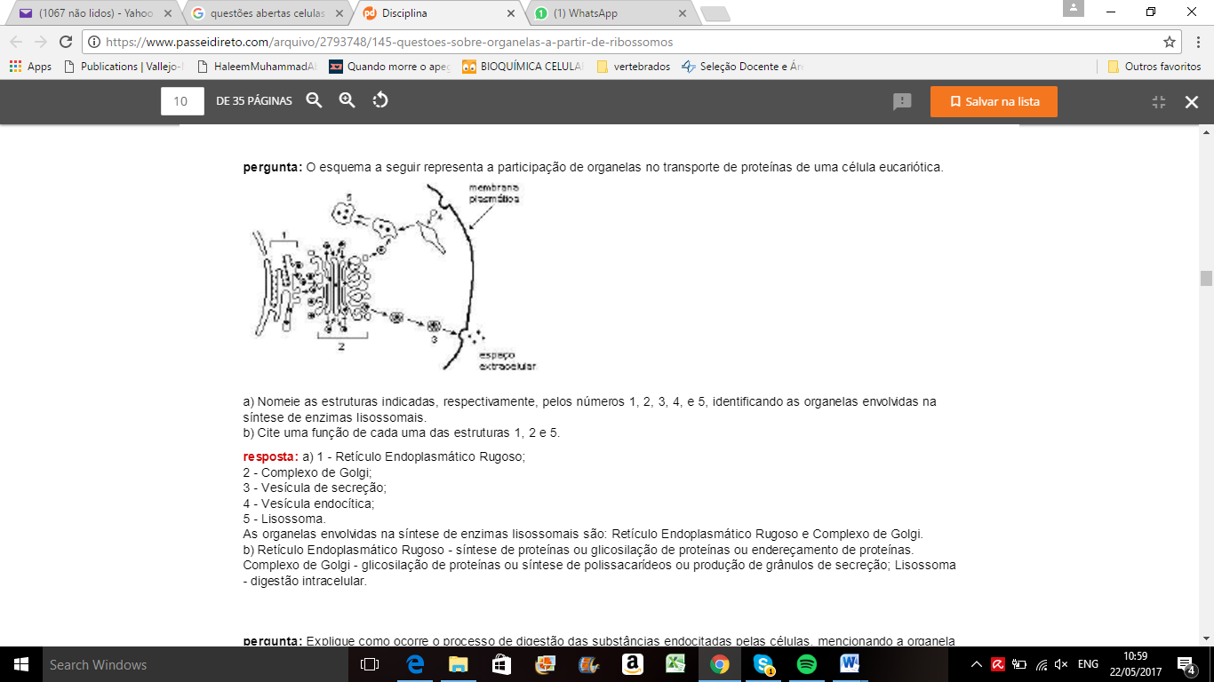

b) Cite uma função de cada uma das estruturas 1, 2 e 5.

06. Certas doenças hereditárias decorrem da falta de enzimas lisossômicas. Nesses casos, substâncias orgânicas complexas acumulam-se no interior dos lisossomos e formam grandes inclusões que prejudicam o funcionamento das células. O que são lisossomos e como eles contribuem para o bom funcionamento de nossas células?

07. É comum, nos dias de hoje, ouvirmos dizer: “estou com o colesterol alto no sangue”. A presença de colesterol no sangue, em concentração adequada, não é problema, pois é um componente importante ao organismo. Porém, o aumento das partículas LDL (lipoproteína de baixa densidade), que transportam o colesterol no plasma sanguíneo, leva à formação de placas ateroscleróticas nos vasos, causa frequente de infarto do miocárdio. Nos indivíduos normais, a LDL circulante é internalizada nas células através de pinocitose e chega aos lisossomos. O colesterol é liberado da partícula LDL e passa para o citosol para ser utilizado pela célula.

a) O colesterol é liberado da partícula LDL no lisossomo. Que função essa organela exerce na célula?

08. Uma das hipóteses mais aceitas para explicar a origem das mitocôndrias sugere que estas organelas se originaram a partir de bactérias aeróbicas primitivas, que estabeleceram uma relação de simbiose com uma célula eucarionte anaeróbica primitiva.

a) Dê uma característica comum entre bactérias e mitocôndrias que apóie a hipótese anterior. b) Qual seria a vantagem dessa simbiose para a bactéria? E para a célula hospedeira?

c) Que outra organela é considerada também de origem simbiótica?

09. Considere três tipos de células do corpo de um homem adulto: células epidérmicas, células do tecido adiposo e espermatozóides.

a) Em qual dessas células espera-se encontrar maior consumo de ATP? Que tipo de organela citoplasmática essa célula terá em número maior do que as demais?

b) Qual das três células excretará mais gás carbônico?

10. No citoplasma das células são encontradas diversas organelas, cada uma com funções específicas, mas interagindo e dependendo das outras para o funcionamento celular completo. Assim, por exemplo, os lisossomos estão relacionados ao complexo de Golgi e ao retículo endoplasmático rugoso, e todos às mitocôndrias.

a) Explique que relação existe entre lisossomos e complexo de Golgi.

b) Por que todas as organelas dependem das mitocôndrias?

11. O teor de gás carbônico (CO2) atmosférico vem aumentando: em 1850 era de 275 ppm (partes por milhão), em 1958 era de 315 ppm e em 1982 era de 340 ppm. Estima-se que, em 2050, sejam atingidos teores entre 550 e 650 ppm. Qual alternativa aponta, respectivamente, a principal causa de aumento de CO2 atmosférico e uma possível conseqüência desse fenômeno?

12.O esquema abaixo é uma simplificação do ciclo do gás carbônico.



Sabendo-se que algas vermelhas e fungos participam desse ciclo, é possível afirmar que elas realizam qual das etapas? Qual papel das algas nesse ciclo?

13. Protocolo de Kioto

A capacidade das plantas de fixar CO2 foi um dos principais pontos de discussão durante as negociações da ONU destinadas a determinar as modalidades de aplicação do protocolo de Kioto, acordo internacional adotado em 1997 para reduzir 5,2% da emissão mundial de gases de efeito estufa em 2008-2010. O acordo continua sem entrar em vigência, devido ao desentendimento entre os países industrializados sobre coma aplicá-lo. A retenção de CO2 nas florestas primárias representa apenas uma solução parcial para a luta contra o efeito estufa e o conseqüente aquecimento global. Apesar dessa retenção, existe a necessidade de se reduzirem substancialmente as emissões de dióxido de carbono e outros gases de efeito estufa procedentes da utilização de combustíveis fósseis.

(Correio Braziliense, 30/3/2001, com adaptações)

Acerca dos assuntos abordados no texto acima, julgue os seguintes itens como verdadeiros ou falsos. Explique os itens que considerar verdadeiros.

01. Apesar de se reconhecer que o incremento das emissões de CO2 na atmosfera terrestre, cujo agravamento a humanidade vem vivenciando atualmente, está relacionado às atividades industriais desenvolvidas a partir da Revolução Industrial, somente depois da Segunda Guerra Mundial essas emissões passaram a ter componentes devido aos combustíveis fósseis, principalmente oriundos do petró1eo.

02. O processo da fotossíntese, responsável pela absorção de energia que será utilizada por sistemas biológicos, é limitado pela oferta da luz e pelas quantidades de CO2, de H2O e nutrientes.

03. As transformações de energia entre os diferentes níveis tróficos de uma cadeia alimentar obedecem às leis da termodinâmica.

04. O desenvolvimento agrícola do cerrado, com a substituição da vegetação nativa perene por culturas anuais, pode afetar a capacidade do sistema de fixar CO2, um dos principais pontos de discussão durante as negociações da ONU, conforme menciona o texto.

14. O ciclo do carbono na natureza pode ser representado, simplificadamente, da seguinte maneira.



Os números de 1 a 5 indicam, respectivamente, quais partes do processo?

15. Em cada momento, uma grande parte do carbono que compõe o corpo de todos os seres vivos já esteve antes na atmosfera, e a ela volta na forma de dióxido de carbono (CO2). Durante o ciclo do carbono na natureza, quais os processos que garantem o retorno do carbono desses organismos para o ambiente abiótico?

16. De acordo com a figura identifique e explique o ciclo biogeoquímico representado abaixo.

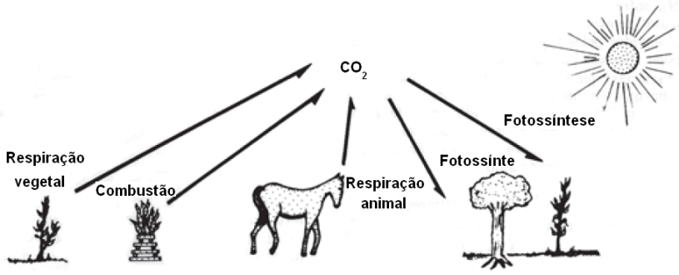

17. O que divide os especialistas não é mais se o aquecimento global se abaterá sobre a natureza daqui a vinte ou trinta anos, mas como se pode escapar da armadilha que criamos para nós mesmos nesta esfera azul, pálida e frágil, que ocupa a terceira órbita em torno do Sol – a única, em todo o sistema, que fornece luz e calor nas proporções corretas para a manutenção da vida baseada no carbono, ou seja, nós, os bichos e as plantas.

(Veja, 21.06.2006.)

Na expressão vida baseada no carbono, ou seja, nós, os bichos e as plantas estão contemplados dois reinos: Animália (nós e os bichos) e Plantae (plantas). Que outros reinos agrupam organismos com vida baseada no carbono? Que organismos fazem parte desses reinos?

18. No contexto do ciclo biogeoquímico do carbono, afirmou-se que

I. O carbono liberado pela queima de biocombustíveis, como o etanol, já foi constituinte de um tecido vivo. O mesmo não é válido para o carbono liberado a partir da queima da gasolina.

II. A via fotossintética é o único processo pelo qual o carbono pode ser obtido pelos organismos e utilizado para a construção de seus tecidos.

III. O reingresso do carbono na atmosfera dá-se basicamente através da respiração dos seres vivos, da ação decompositora de bactérias e fungos e da combustão de materiais orgânicos.

a) As três afirmações estão corretas? Justifique.

b) Considerando o ciclo biogeoquímico do carbono, cite uma vantagem na utilização do etanol como combustível em substituição à gasolina.

Na figura ao lado, está representado o Ciclo do Nitrogênio. Com base na figura, responda as questões 19 e 20.

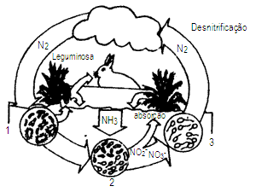

19) Qual o composto nitrogenado formado pelos organismos representados pelo número 1 e como ele é utilizado pelas plantas?

20) Descreva as seguintes etapas desse ciclo:

a) I - fixação;

b) II – nitrificação;

c)III - desnitrificação

d) Descreva o papel das leguminosas nesse ciclo.

21. A cidade ideal seria aquela em que cada habitante pudesse dispor, pelo menos, de 12 m2 de área verde (dados da OMS). Curitiba supera essa meta com cerca de 55 m2 por habitante. A política ambiental da prefeitura dessa cidade prioriza a construção de parques, bosques e praças que, além de proporcionar áreas de lazer, desempenham funções como amenizar o clima, melhorar a qualidade do ar e equilibrar o ciclo hídrico, minimizando a ocorrência de enchentes.

a) Explique como as plantas das áreas verdes participam do ciclo hídrico, indicando as estruturas vegetais envolvidas nesse processo e as funções por elas exercidas.

b) Qual seria o destino da água da chuva não utilizada pelas plantas no ciclo hídrico?

22. O aquecimento global é assunto polêmico e tem sido associado à intensificação do efeito estufa. Diversos pesquisadores relacionam a intensificação desse efeito a várias atividades humanas, entre elas a queima de combustíveis fósseis pelos meios de transporte nos grandes centros urbanos

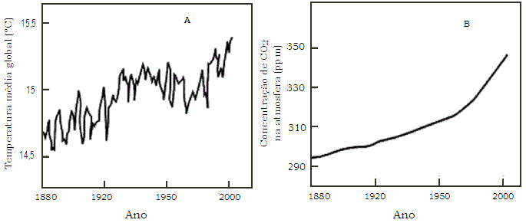

a) Explique que relação existe entre as figuras A e B e como elas estariam relacionadas com a intensificação do efeito estufa.

b) Por que a intensificação do efeito estufa é considerada prejudicial para a Terra?

c) Indique uma outra atividade humana que também pode contribuir para a intensificação do efeito estufa. Justifique.

23. As fontes primárias dos elementos carbono e nitrogênio que compõem as moléculas dos seres vivos são, respectivamente, o gás carbônico e o gás nitrogênio.   
a) Que organismos são capazes de fixar esses elementos?   
b) Por meio de que processo celular se dá a fixação do carbono?

24. Dados experimentais demonstraram que uma plantação de cana-de-açúcar com cerca de 4000m2 é capaz de retirar da atmosfera 20 toneladas de carbono/ano. Se não houvesse maneira de devolver à atmosfera o carbono incorporado, provavelmente em poucos séculos os vegetais consumiriam todo o suprimento atmosférico de carbono.   
Cite três maneiras através das quais a reciclagem desse elemento químico pode ocorrer.

25. A falta de água doce no Planeta será, possivelmente, um dos mais graves problemas deste século. Prevê-se que, nos próximos vinte anos, a quantidade de água doce disponível para cada habitante será drasticamente reduzida. Por meio de seus diferentes usos e consumos, quais as atividades humanas que interferem no ciclo da água, alterando-o?

**PROVA RECUPERAÇÃO 2º BIMESTRE – 9º ANO**

**CONTEÚDO: RELACOES ECOLOGICAS/POPULACOES**

**BIOLOGIA PROFESSORA FABIANA**

1. Em uma população d animais, nasciam, em média, 15 indivíduos por mês e chegavam 60 por ano. Por outro lado, em média morriam, anualmente, 120 indivíduos e a saída era de 3 indivíduos por mês. Calcule a taxa mensal de crescimento.
2. Analise os gráficos abaixo, onde estão representadas as curvas que traduzem o crescimento populacional de duas espécies de protozoários - *Paramecium sp.* (presa) e *Didinium sp.* (predador) - vivendo em duas situações diferentes:



Feita a análise dos dois gráficos, explique:

a) Por que, na situação 1, ao crescimento da população de *Didinium sp.* (2 a 4 dias), corresponde uma diminuição da população de *Paramecium sp..*

b) Por que, nesse mesmo período (2 a 4 dias), na situação 2, a população de *Didinium sp*. decresce enquanto a de *Paramecium sp*. aumenta.

09) Formigas do gênero *Atta* comem exclusivamente determinados tipos de fungos, por elas cultivados em seu jardim. Sem os cuidados das formigas, o jardim é logo invadido por outros fungos e bactérias, que eliminam os fungos cultivados. Qual o nome da relação existente entre as formigas e seus fungos? Justifique sua resposta com base nos argumentos do texto.

10) A erva-de-passarinho com suas raízes penetra o tronco da planta suporte e suga a seiva que circula nos tecidos. Qual a relação presente neste caso.

A questão (**11**) refere-se à ilustração abaixo.



O tipo de comensalismo representado pela imagem é a(o)

12. Duas espécies de plantas fanerógamas, X e Y, de porte semelhante, foram cultivadas em duas situações experimentais: I - independentemente - cada planta em um vaso; II - em conjunto - as duas plantas em um mesmo vaso. Em ambas as situações, todas as demais condições ambientais foram mantidas idênticas. Ao final de algum tempo de cultivo, mediu-se o comprimento da parte aérea desses vegetais. Os resultados estão apresentados no gráfico a seguir.

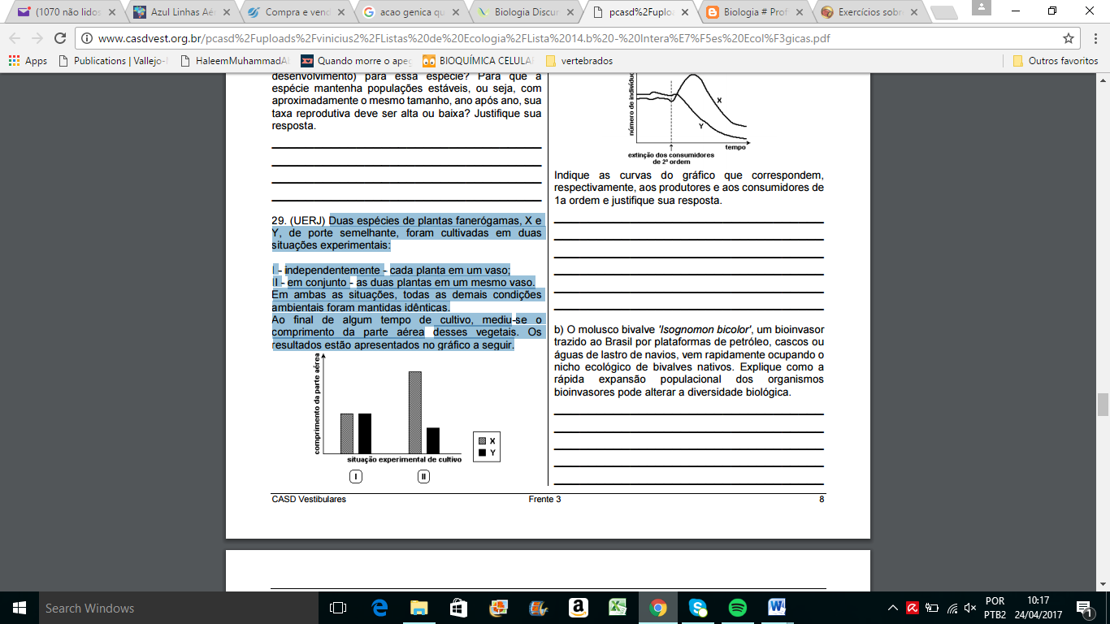

a) Identifique a provável relação ecológica presente na situação experimental II e justifique.

13) O garoto gosta de biologia e, de pronto, identificou no quintal alguns exemplos de associações interespecíficas: as orquídeas, fixas ao tronco da árvore, apresentam raízes com micorrizas e, nesse mesmo tronco, são observados alguns liquens. Que associações interespecíficas são identificadas nesses exemplos? Justifique.

14) O biólogo russo GF.Gause realizou uma série de experimentos em laboratório com duas espécies de protozoários, *P caudatam* e P *bursaría.* Esses protozoários podem alimentar-se de bactérias e leveduras, mas um não come o outro. No primeiro experimento, as duas espécies de protozoários foram postas num meio líquido e apenas bactérias foram oferecidas como alimento. Os resultados desse experimento estão apresentados no gráfico A.

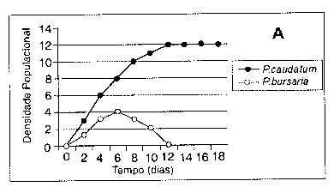

15)No segundo experimento receberam como alimento bactérias e leveduras. Os resultados são mostrados no gráfico B.

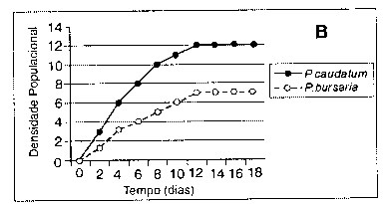

a) Que conceito ecológico pode ser deduzido do primeiro experimento?

b) Como podem ser interpretados os resultados do segundo experimento?

16) Exército Cururu

Importado para exterminar besouros que atacavam canaviais, sapo brasileiro vira praga na Austrália.

Sapos, milhões de sapos asquerosos e venenosos, em saltos pelo sol até onde a vista alcança. Não se trata de uma das famosas sete pragas do Egito. A invasão é real e acontece na costa leste australiana. Esse exército coaxante é formado por centenas de milhões de sapos amazônicos da espécie *Bufo marinus.* ou, para o brasileiro leigo, o folclórico sapo-cururu. O bicho foi introduzido na Austrália em 1935 para o controle biológico de um besouro que atacava os canaviais, estratégia utilizada com sucesso nos Estados Unidos e na América Central. Mas na terra dos cangurus o cururu não funcionou. Pior: transformou-se rapidamente em praga.

Peter Moon.

*(ISTO É, no 1302, 14.09.94, p.50)*

A multiplicação da desenfreada do sapo vem comprovar os perigos da introdução de espécies vivas em outros ecossistemas.

*ISTO É, 1302, 14.09.94, P. 50*

Considerando a Biosfera, apresente dois argumentos contrários e dois argumentos favoráveis à afirmação.

17) Em um determinado ambiente vivem duas espécies A e B que não se inter-relacionam. Neste mesmo ambiente foi introduzida uma espécie C, indicada pela seta, que se inter-relacionou com as outras duas. Os dados foram representados no gráfico abaixo.



Analisando o gráfico, que tipo de relação ecológica a espécie C manteve com A e com B?

Justifique sua resposta.

18) Numa determinada região, onde a malária ocorre em níveis crescentes, certos peixes comem larvas de mosquito anofelíneos, que sugam o sangue humano, onde se reproduz o plasmódio, causador da malária.

a)Quais são as relações ecológicas entre os peixes e as larvas de anofelíneos e entre o plasmódio e o homem?

b)Se nos rios desta região, onde proliferam larvas do mosquito, também houvesse sapos e as cobras fossem exterminadas, o que deveria ocorrer com o índice de casos de malária nesta região? Justifique.

19) Considere a frase abaixo."O fungo *Penicillium notatum* produz penicilina, que impede a multiplicação de certas bactérias." Ela exemplifica um caso de?

20) O gráfico I representa as curvas de crescimento das populações A e B quando separadas, e o gráfico II as curvas de crescimento das populações A e B quando reunidas no mesmo ambiente. Para as duas situações dos gráficos I e II, as condições gerais do meio são ótimas para as duas espécies.

 

Com base em seus conhecimentos e os resultados obtidos dos gráficos, podemos afirmar que a relação entre as espécies A e B, trata-se de?

21) Há alterações ambientais (como por exemplo as práticas de cultivo) que têm como conseqüência a perda de nutrientes (substâncias responsáveis pela nutrição das plantas) no solo. Esta perda é reduzida com o plantio de leguminosas que auxiliam na fixação do nitrogênio no solo. Que tipo de interação entre espécies está envolvida nesta relação?

22) Ao estudar os animais de uma mata, pesquisadores encontraram borboletas cuja coloração se confundia com a dos troncos em que pousavam mais frequentemente; louva-a-deus e mariposas que se assemelhavam a folhas secas; e bichos-pau semelhantes a gravetos. Observaram que muitas moscas e mariposas assemelhavam-se morfologicamente a vespas e a abelhas e notaram, ainda, a existência de sapos, cobras e borboletas com coloração intensa, variando entre vermelho, laranja e amarelo.

a) No relato dos pesquisadores estão descritos alguns exemplos de adaptações por eles caracterizadas como mimetismo e camuflagem. Identifique no texto um exemplo de camuflagem. Explique uma vantagem dessas adaptações para os animais.

23) Ainda obsevando o gráfico acima, os pesquisadores também observaram que uma espécie de ave que visitava a lagoa diariamente para se alimentar não foi mais vista algum tempo depois da introdução da espécie C. Explique o que pode ter provocado esse fato. Que nível(is) trófico(s) essa ave ocupa?

24) Daqui a dois meses, amostras de liquens viajarão ao espaço para participar de uma experiência com a qual a Agência Espacial Europeia pretende verificar se organismos vivos podem viajar de um planeta a outro "a bordo" de meteoritos. Os liquens, selecionados por terem grande resistência, ficarão dentro de um dispositivo que simulará as condições de um meteorito em movimento. ("O Estado de S.Paulo", julho 2007.)

a) Quais os organismos envolvidos na formação dos liquens?

b) Algumas experiências têm mostrado que, quando os organismos que compõem os liquens são separados, um tem melhor desempenho que o outro. Esses resultados têm levado ao questionamento da ideia de que os liquens são exemplos de mutualismo. Por quê?

25) Numa determinada região, onde a malária ocorre em níveis crescentes, certos peixes comem larvas de mosquito anofelíneos, que sugam o sangue humano, onde se reproduz o plasmódio, causador da malária.

a) Quais são as relações ecológicas entre os peixes e as larvas de anofelíneos e entre o plasmódio e o homem?

b) Se nos rios desta região, onde proliferam larvas do mosquito, também houvesse sapos e as cobras fossem exterminadas, o que deveria ocorrer com o índice de casos de malária nesta região? Justifique.